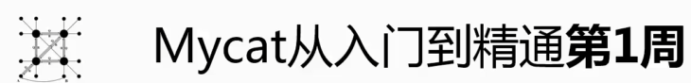

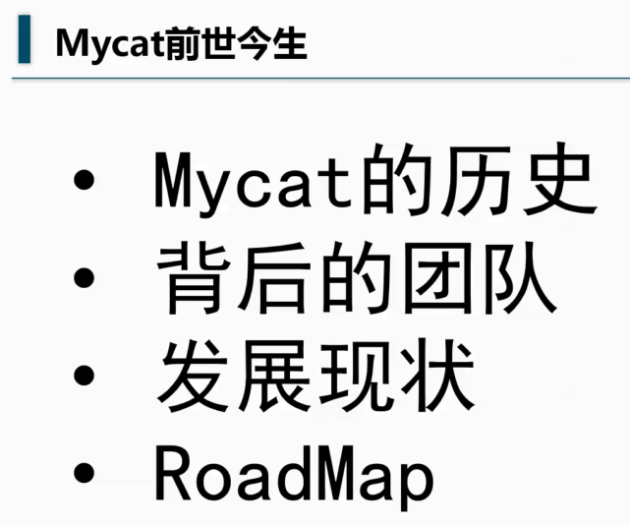

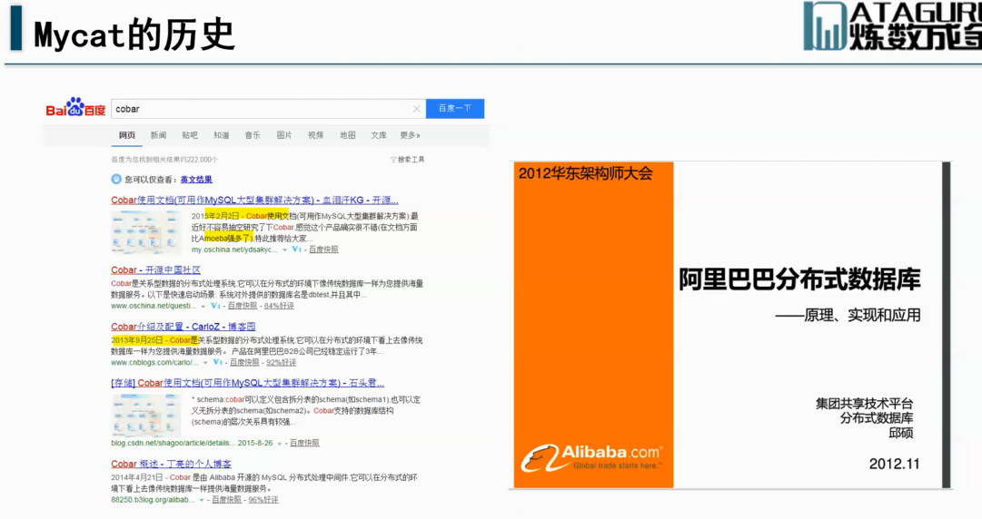

Mycat和Cobar有关

这个分布式很好

Cobar文档是在2013-14年有 但是现在没有

2014年就结束了 2012年开始了

他的PPT的一部分：

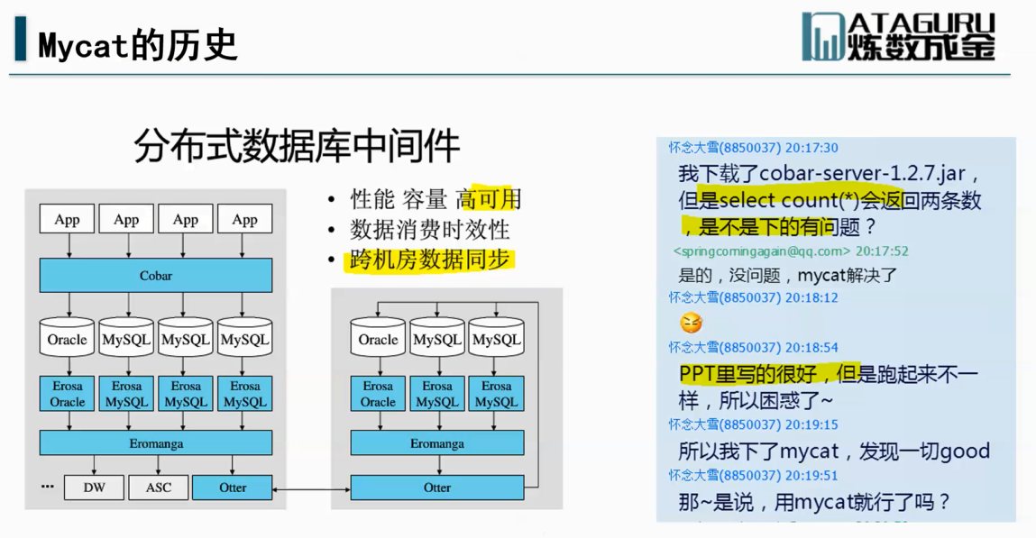

这个是一个复杂的提醒 高可用是有问题的

这个宣传让大家喜欢上了Cobar

最近在终结版中：



下面用了Cobar的陷阱：



上面有很多问题

--- 没有聚合功能 这个效率很低 很差的 出了无数bug

--- 还有一个著名的就是假死

--- 没有读写分离 读写分离对MySQL是非常重要的 必须多机来配合的 把读的从主机上面分离

--- 假死产生轻量切换 就会导致数据破坏

假死的原因 Cobar看成MySQL服务器

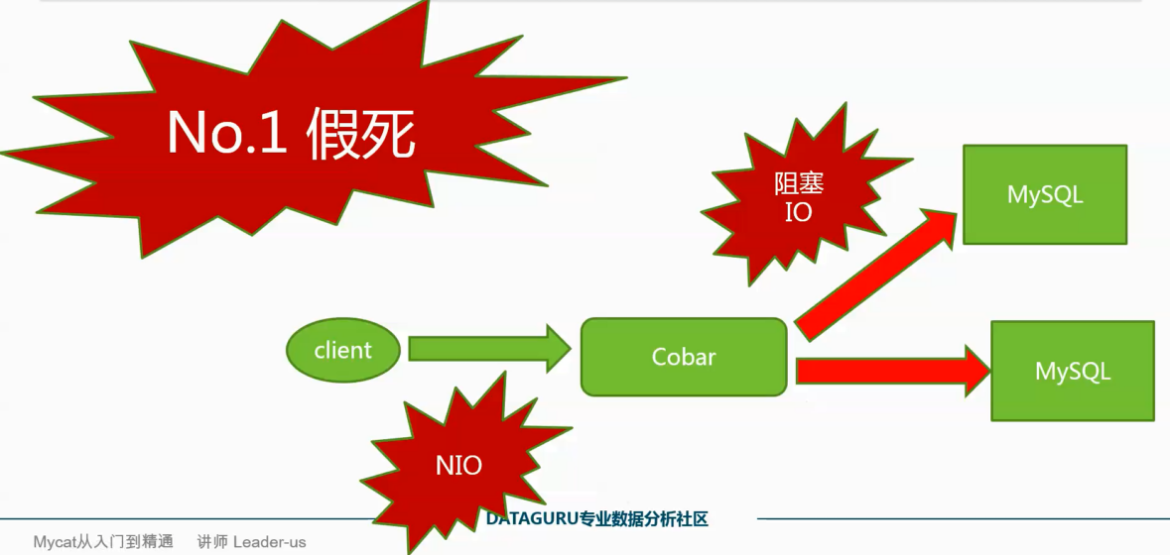

客户端和Cobar之间是NIO通讯 ---- NIO通讯意味着这是非阻塞的 ----- 这样Cobar解析了SQL之后 分发到后端的MySQL节点上面 但是 这个后面的是阻塞的 这样 这个线程释放不了 Cobar发过去之后 等待返回 ---- 文档上面写的是NIO 但是 后端的却是阻塞IO

【没有真正的释放掉 阻塞在那等待处理完成 这不就是前面的NIO也就没有用了么 也就因为后面的阻塞在那 这样 大家以为这是死掉了 因为大家看文档 以为这个是NIO 非组赛的 但是 实际上卡在那 认为是死掉 但是实际上没有死 是 阻塞了】

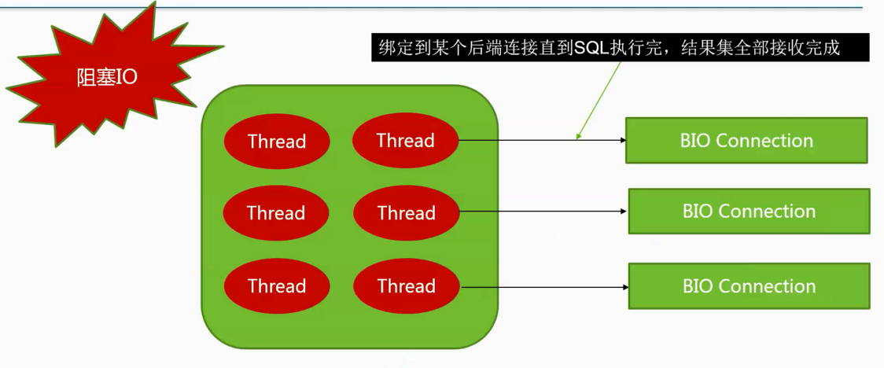

阻塞IO的问题：

一个CPU的Thread是有限的 请求的某一个SQL是绑定到一个固定的Thread上面 这样 当MySQL返回SQL的执行结果之后 返回给Cobar的线程 这个线程写回到客户端才算完成一次请求 这样这个线程才会再次编程空闲

但是如果一次来了大量的耗时的SQL请求 那么 所有的线程就会很快会被耗光 这样 新的请求不会被响应 ---- 认为是死掉了

发现这个问题之后

 是实现了 但是不会开源出去 让自己实现

所以就出来了MyCat

第一个问题就是把后端的阻塞改成了非阻塞

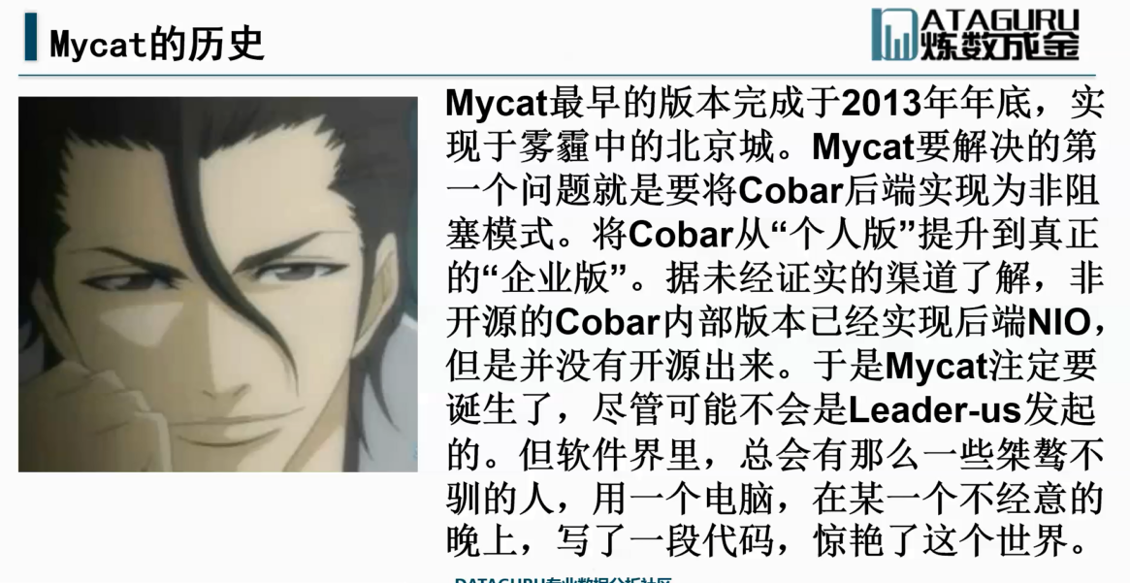

这段文字来自于MyCat的权威指南 2016年年初发行出去

2014年 中华架构师大会 老师讲述了MyCat

这个时候

Mycat才吸引了一大批人

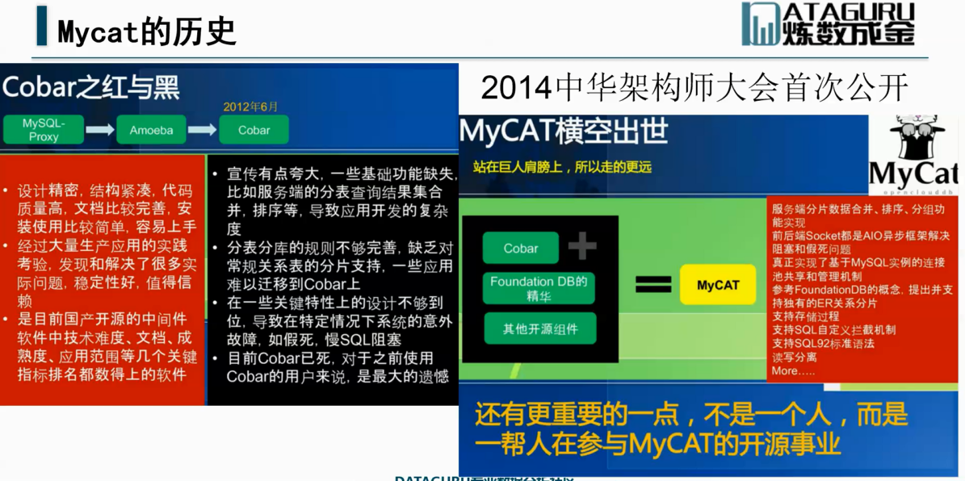

Cobar有自己的好处

Cobar后来停止 出现了Mycat

Cobar质量代码比较高 文档相对完善 经过了大量的生产实践考验

缺点：

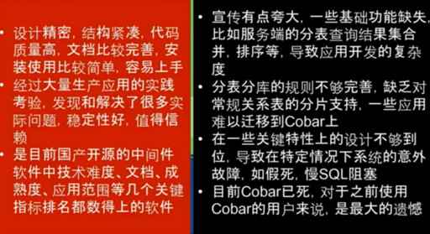

这个中间件有很大的失常 所以阿里杀掉了这个中间件

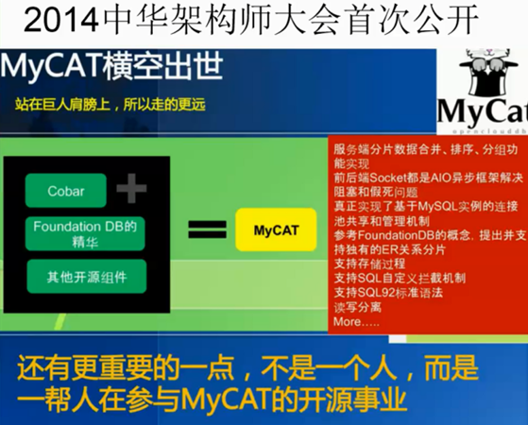

Mycat一出来的时候 就把很多问题也解决了



然后MYCat有一些追随者 所以不是一个人 是一帮人

1.0实现的

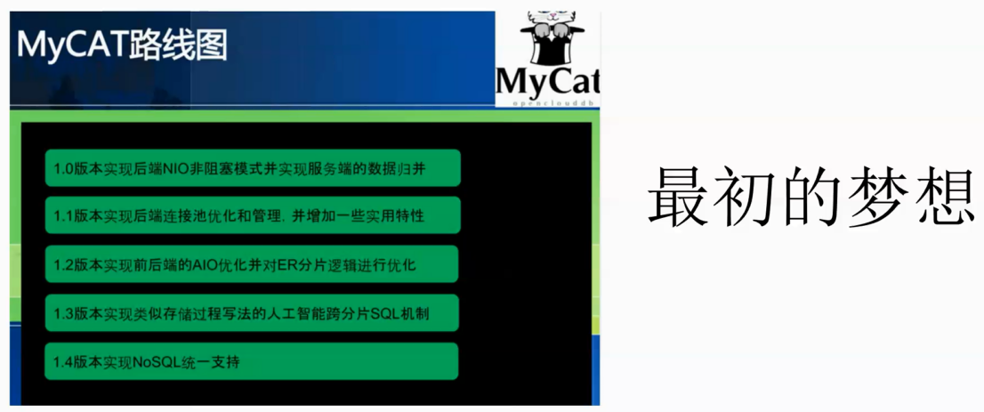

连接池优化：jdbc和常用程序 都是连接一个database或者schema

Mysql 相当于独占了一些小颗粒的连接池

以上的梦想都实现了

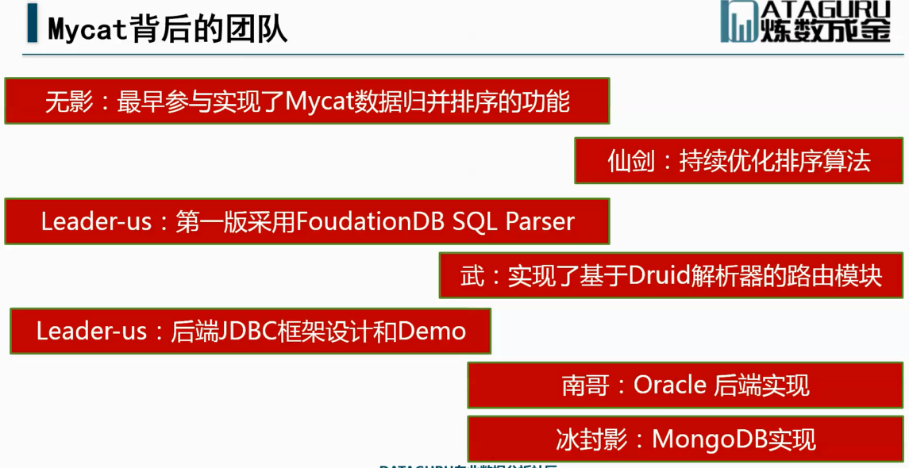

后来加了一个国内的NoSQL的DB 用的人不多

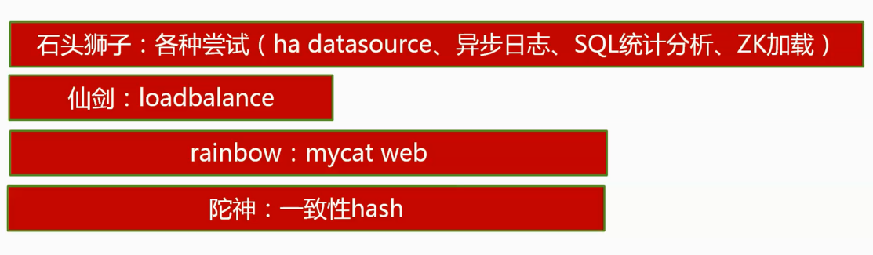

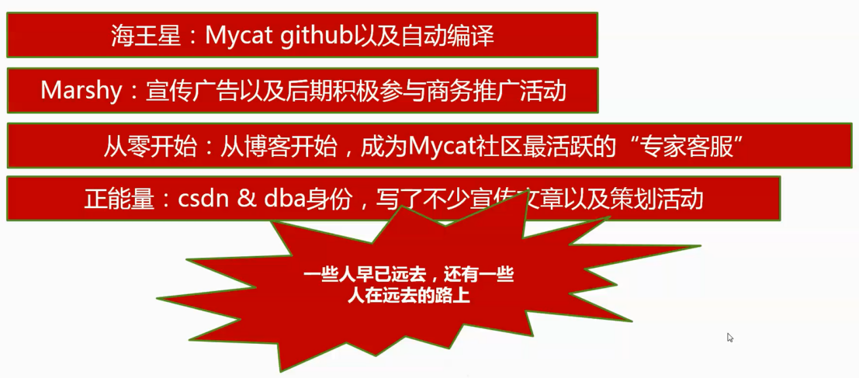

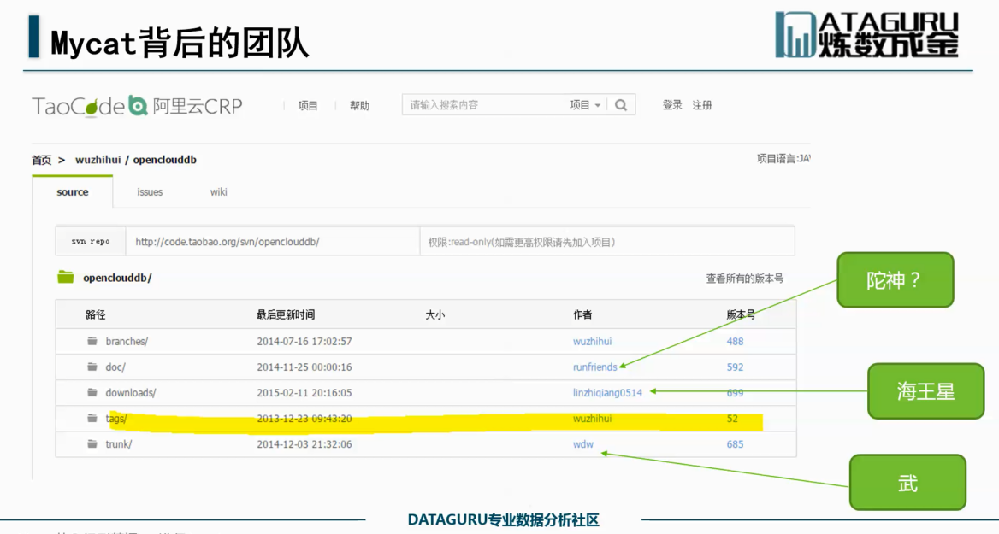

最早是在Mycat的Google上面的截图

2014加了很多人

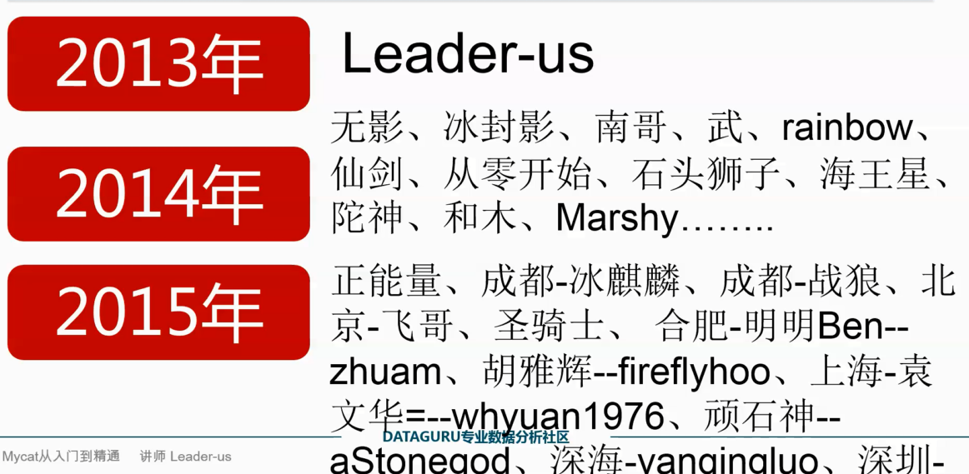

以上是15年的宣传 参与的人更多

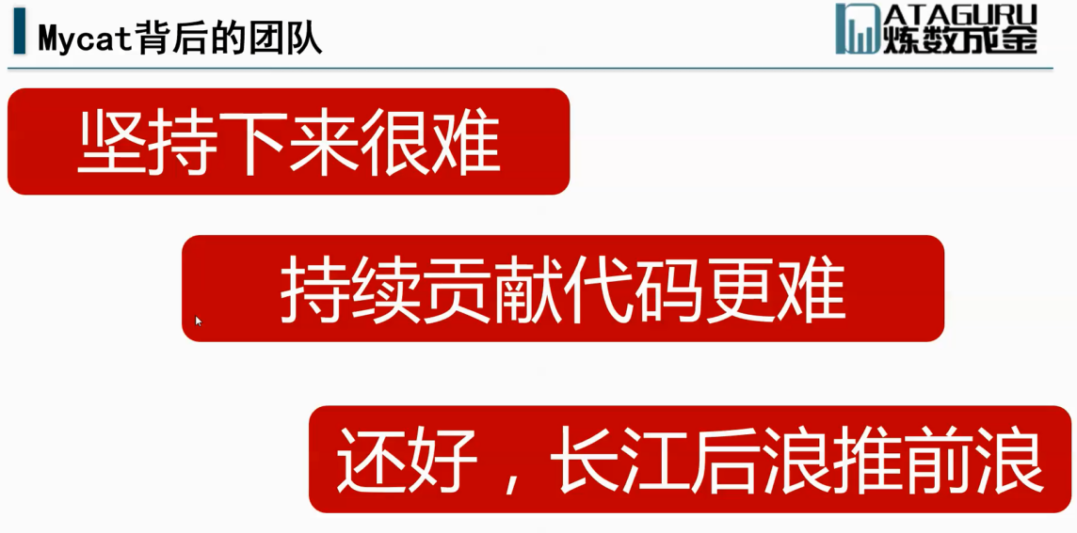

很多人慢慢疏远 持续下来的更难

只要不断有新人加进来做贡献 就会慢慢向前发展

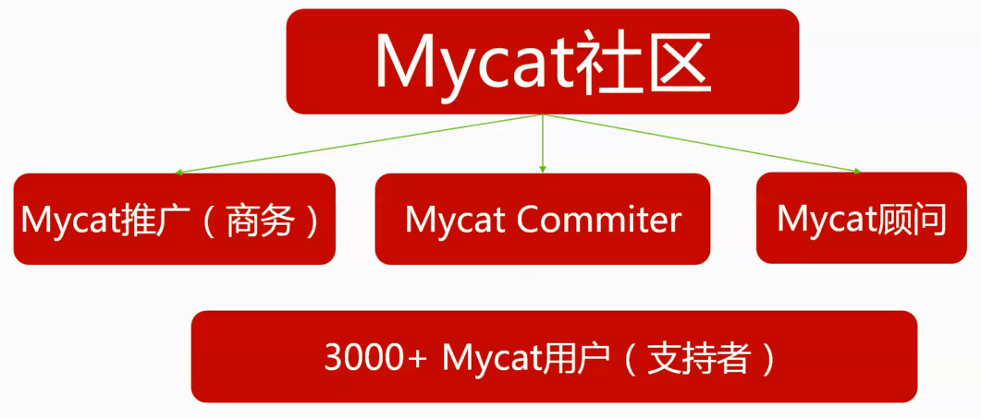

最主要的力量就是Mycat Commiter 贡献代码的人

Mycat顾问 主要以DBA为主 包括在群里面回答一些问题 以及 寻求Mycat支撑的人 有人愿意赞助支持

然后举办一些活动

两个Mycat群支持4K+的人

Mycat现状



开源实际上在中国很难的 很多人是996 很多人没有时间参加

MyCat希望做中国的Apache

老师提出了一个Mycat One的理念

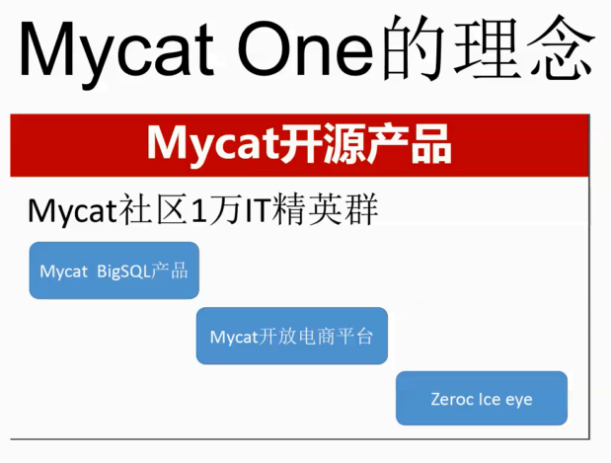

这个涵盖了几千家IT公司

这就是Mycat的支持者和用户

然后主推的就是Mycat BigSQL产品

Mycat开发电商平台也在做

Zeroc Ice eye完胜Dubbo

ICE+Mycat可以很好提供分布式服务

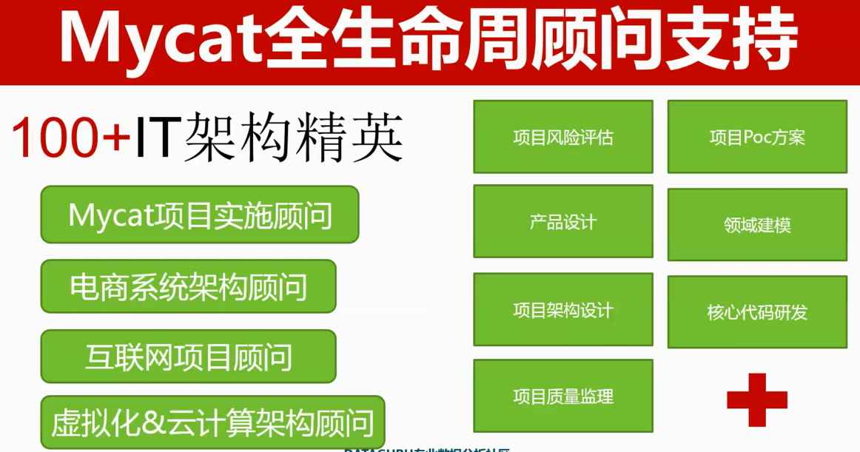

具体提供的内容如上 组成一个庞大的全责性的精英团

这个就是Mycat One的重要理念 现在在慢慢物色这方面的人

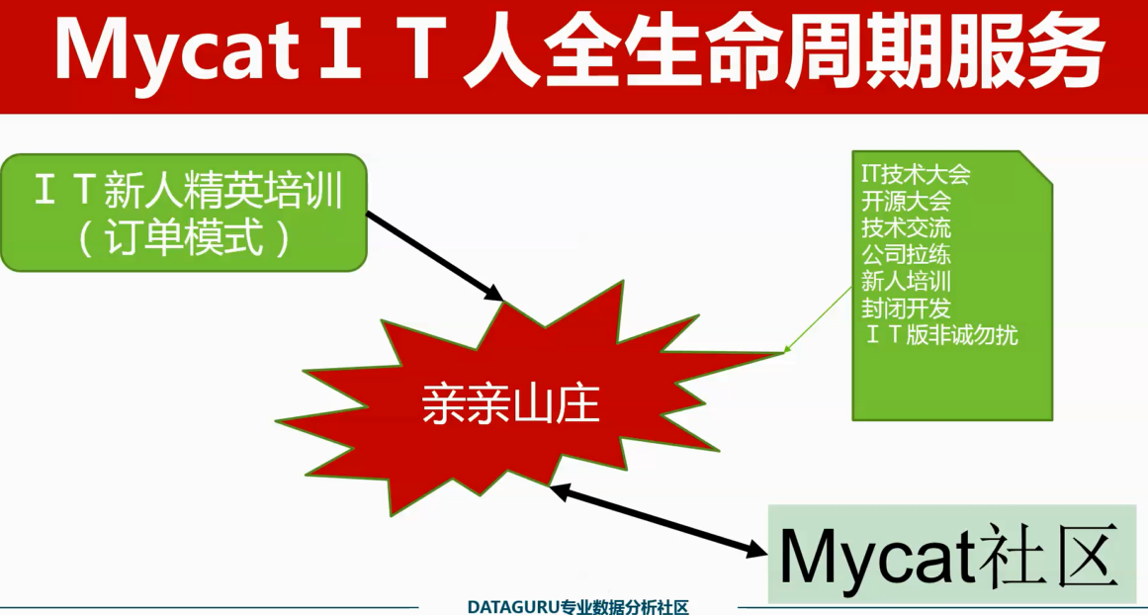

所有的IT公司都缺善于编码的IT新人 能写出高质量的代码

Mycat希望以后形成订单模式 比如需要100-200个新人

比如 去武汉或者西安 在亲亲山庄做封闭式的培训 和达内不一样的地方就是 封闭式的培训 达内提供的是普遍式的开发

另外亲亲山庄的举办IT大会 公司拉练和封闭式开发都在这里面 形成线上线下的一体化的服务



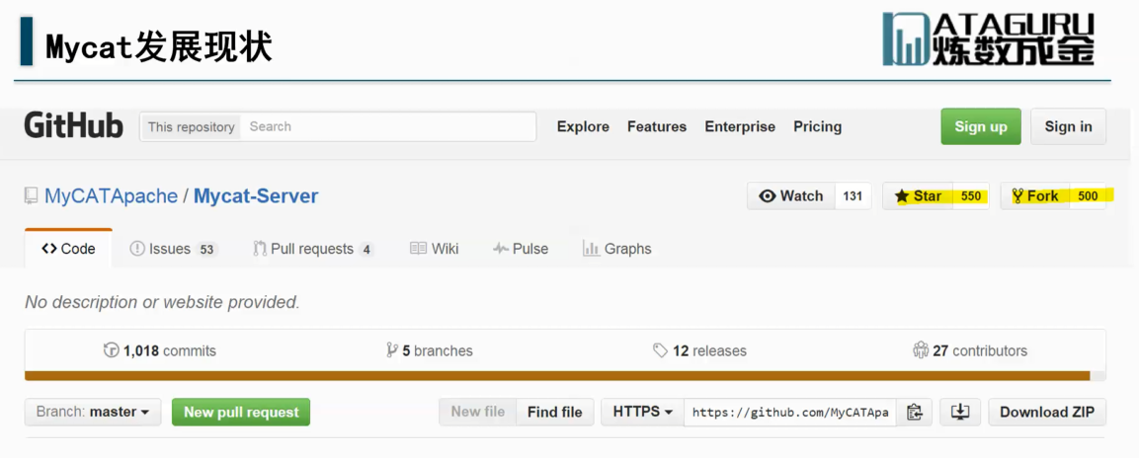

这是github当前的截图

500个人下载研究

提交代码的人有27

现在应用的案例

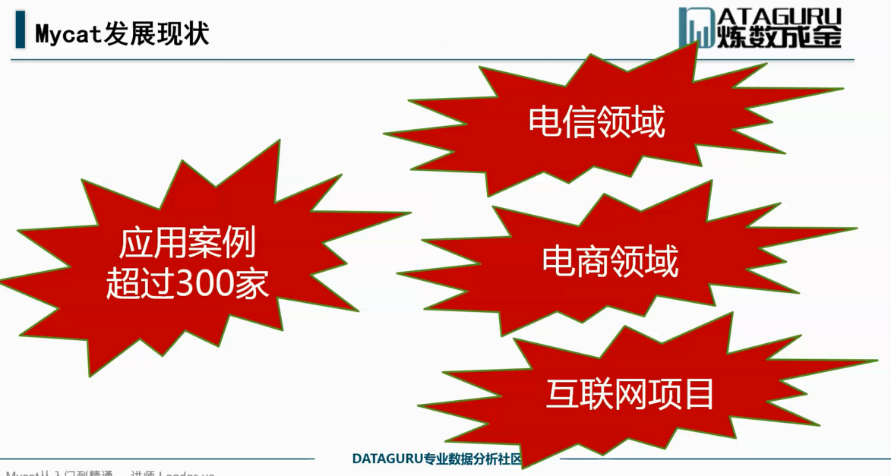

有用到分表分库 有用到读写分离的

这些首选都是Mycat

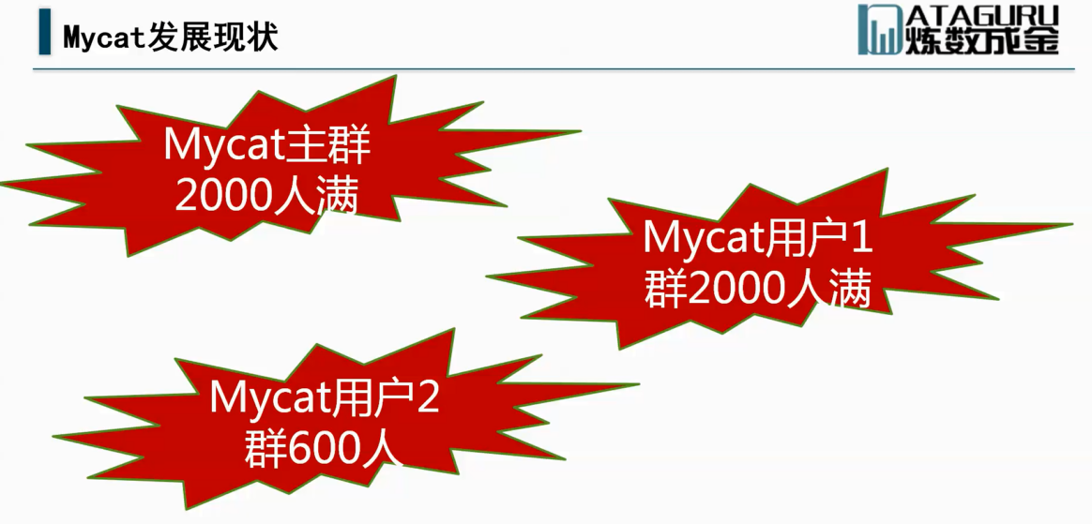

2016年 Mycat用户2群也会满了

要重复的差不多4K人

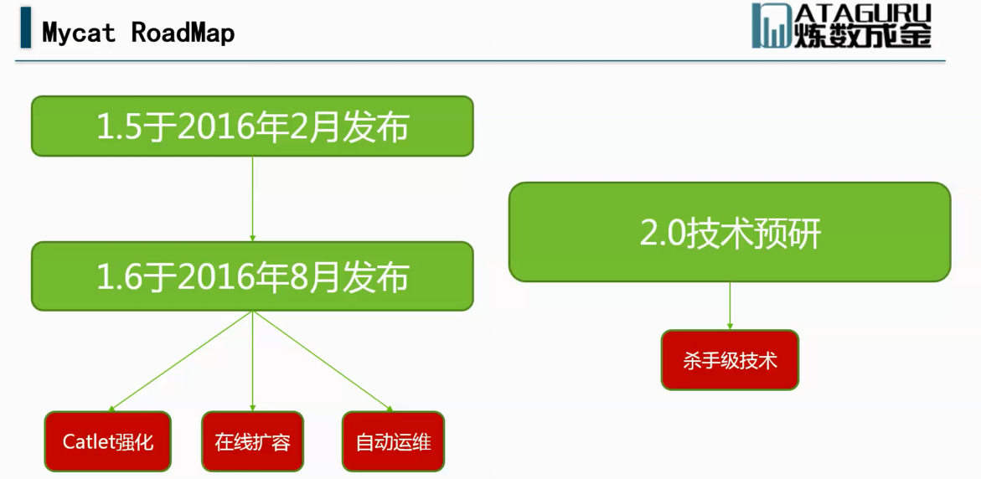

Mycat1.5是把很多功能集成起来 走向企业级应用

Mycat跨分片的join还是很难的 让大家都方便写一个跨分片的SQL join

Mysql的重启 主从配置 等等的自动运维

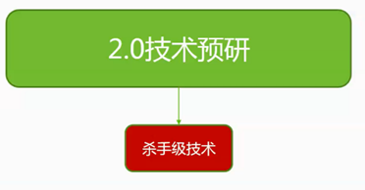 现在机器的CPU动不动就是32核心

在这些比较强的服务器上面 这样部署Mycat很难发挥Mycat的威力 这样就会在一台服务器上部署多个进程 这就是一个微集群 这就需要 需要一个很强的通讯机制 让单机的性能发挥到最佳

还有就是结合实时流技术 来处理大数据SQL最好的工具

这个是Mycat2.0的规划

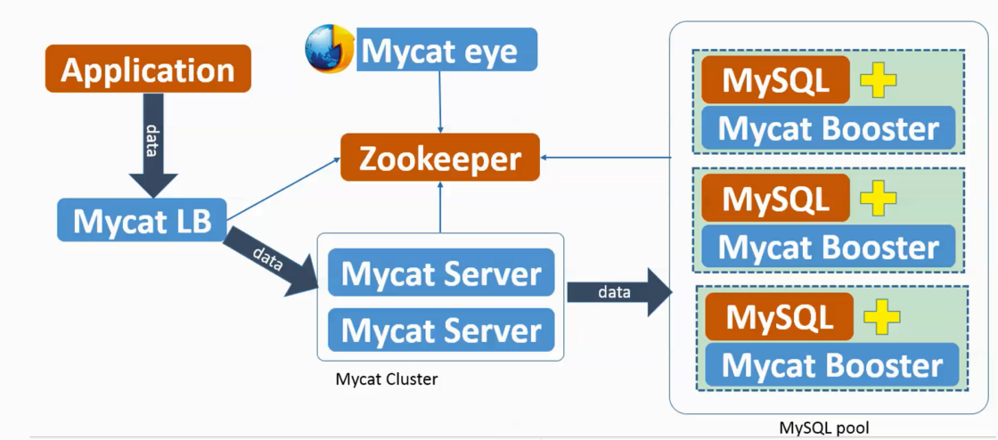

某些已经实现了

Mycat eye通过ZK来实现管理

MySQL本地加了一个Mycat Booster 让SQL的处理更加高效

另外Mycat Booster可以做一些实时流处理